"APPARTAMENTO BASILICO" via Gionetti 6 - Diano San Pietro:

percorrere Autostrada A10 e uscire al casello di SAN BARTOLOMEO AL MARE, da qui proseguire in direzione mare
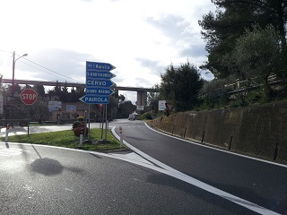

fino al semaforo che porta sulla Via Aurelia, svoltare a destra
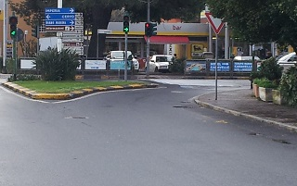
in direzione Diano Marina e proseguire sulla stessa Via Aurelia fino all'arrivo a Diano Marina.
A questo punto prestare attenzione alla svolta a destra che porta in Via Colombo,
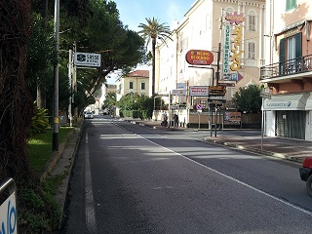
percorrere tutta Via Colomba fino ad incrociare la ferrovia.
Qui si trova l'indicazione per Diano San Pietro e si deve quindi svoltare a sinistra, proseguire sempre dritto fino al primo passaggio a livello
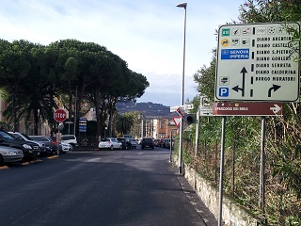

e girare a destra in Via Cesare Battisti.
Imboccata questa strada proseguire per circa 500m fino alla prima rotonda, 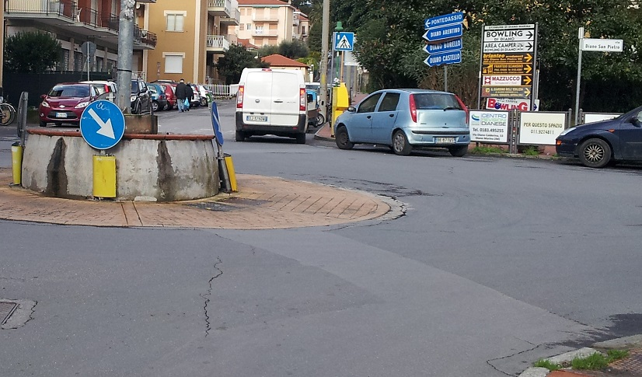

da qui girare a destra per poi proseguire sulla stessa strada per circa 3km fino all'arrivo in Diano San Pietro.
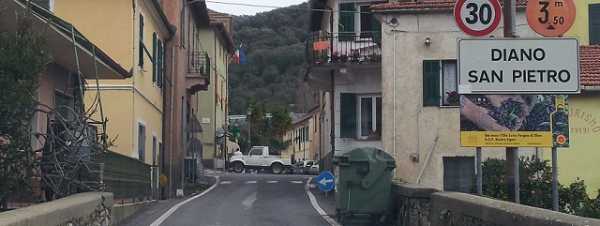

Arrivati nel centro del paese di Diano San Pietro svoltare immediatamente a destra e poi tenere ancora la destra per circa 200m fino a scorgere sulla sinistra l'edificio delle Scuole Elementari.
Oltrepassare l'edificio e svoltare a sinistra in una stradina che si percorre in leggera salita.....percorsi circa 50m c'e' un parcheggio pubblico sulla sinistra: SIETE ARRIVATI.

